COTAÇÃO

Para: Master Box Embalagens Especiais Ltda

Com os melhores cumprimentos: Jose

Data: 18 de maio de 2017

Máquina de colagem automática HM-650A
Foto | Especificação | Preço unitário, FOB SHENZHEN,CHINA | Tempo de entrega
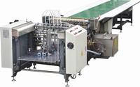 | Papel com largura de :80-600mm | 7120 dólares/conjunto | 15 dias
 | Espessura do papel: 80-200gsm
 | Velocidade :7-40pcs/min
 | Voltagem:380V
 | Potência:6.6KW
 | Peso líquido: 1100kg
 | Medição: 6350*1650*1100mm
Funções e características:
A máquina de colagem automática é adequada para alimentação e colagem do papel que é usado para fazer capa do livro, caixa rígida, caixa de configuração e mais.
Ela tem a função de alimentação automática de papel e colagem, controle de temperatura automático e um temporizador de 24 horas.
O ventilador de aspiração nas linhas de montagem evita a ondulação e borbulhamento do papel de cobertura.
A absorção do alimentador é aplicada, o que concede uma característica de transporte de papel rápido e estável.
Colas de fusão a quente (cola animal) são usadas para saúde e proteção ambiental e economizam custo por causa do sistema de reciclagem e as velocidades ajustáveis.
Observação:
1, Mesa de trabalho padrão é de cerca de 5 metros
2. 7m, 9m ,11m Mesa de trabalho pode ser personalizada mediante a solicitação do cliente.
3, Remodelar para cola branca ( Opcional)
4. Função de funcionamento e paragem ( Opcional)

Máquina para colagem de cantos HM-40
Foto | Especificação | Preço unitário, FOB SHENZHEN,CHINA | Tempo de entrega
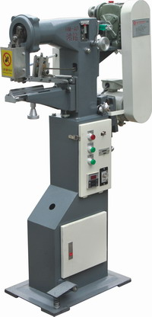 | Tamanho mínimo da caixa :40x40x10mm | 1330 dólares/conjunto | 10 dias
 | Tamanho máximo: Sem limite
 | Velocidade: 20-40pcs/min
 | Voltagem:220V
 | Potência:0.4kw
 | Largura da fita:19mm
 | Comprimento da fita (Max.): 30mm
 | Peso líquido:170kg
 | Medição: 800x500x1400mm
Funções e características :

HM-40 é uma máquina com função de colar os quatro ângulos no interior da caixa rígida (Caixa de cartão cinzento). Economiza os suprimentos com a utilização da fita quente.
Caixas coladas por esta máquina apresentam características estáveis, aspeto liso e elegante. É um equipamento indispensável para fazer caixas.

Matérias-primas relacionadas: Fita de PVC
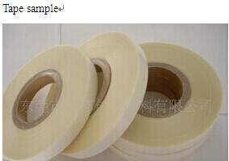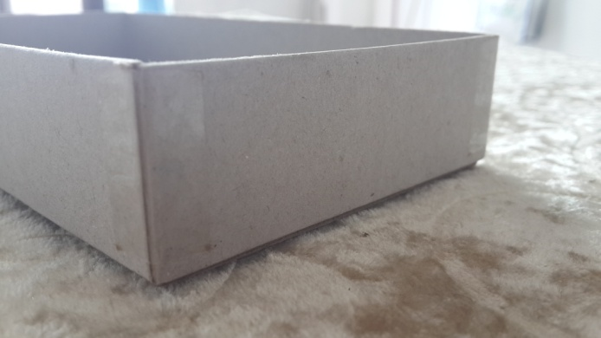
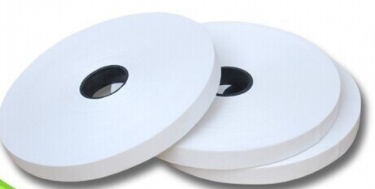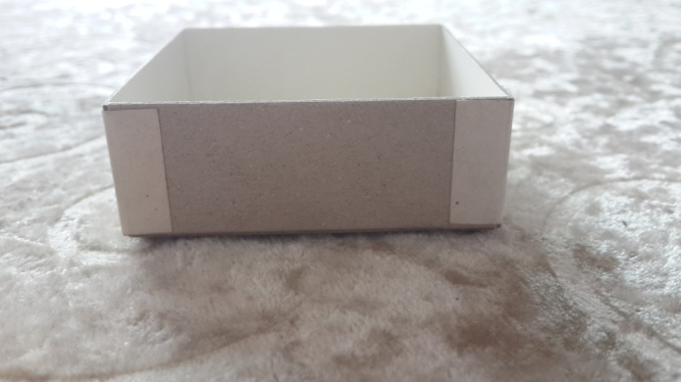

Máquina para fazer caixa automática HM-500A
Foto | Especificação | Preço unitário, FOB SHENZHEN,CHINA | Tempo de entrega
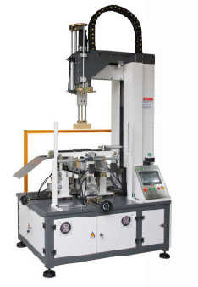 | Tamanho máximo da caixa :500x400x120mm | 13970 dólares/conjunto | 15 dias
 | Tamanho mínimo da caixa :80x60x10mm
 | Tamanho do dobramento de papel: 10-60mm
 | Velocidade de trabalho: 15-20pcs/min
 | Voltagem:AC220V
 | Potência:2.2kw
 | Peso líquido: 900kg
 | Dimensão da máquina:900x800x2960mm
Funções e características:

Esta máquina está disponível para embrulhar e dobrar a borda do papel da caixa rígida, caixa chique, caixa de papelão, etc.
- Aplica servo motor e controle PLC.
- O ajuste dos 4 lados é controlado por parafuso, o que a torna mais precisa e mais fácil.
- As peças elétricas são de marca de renome internacional. Possuem alta precisão e baixo nível de defeitos.
- Com as funções de alarme exibidas na tela.
- Com interruptor de paragem de emergência.
- 6. Quando a máquina estiver trabalhando, a altura máxima pode ser de 2200mm.

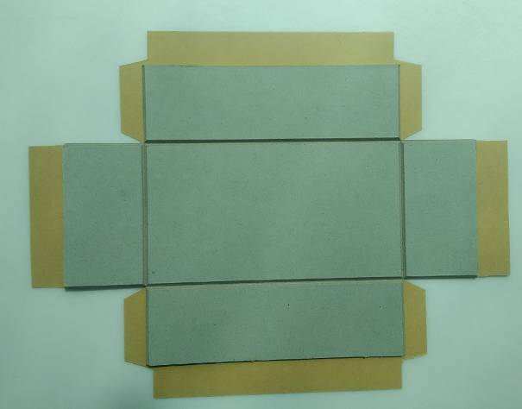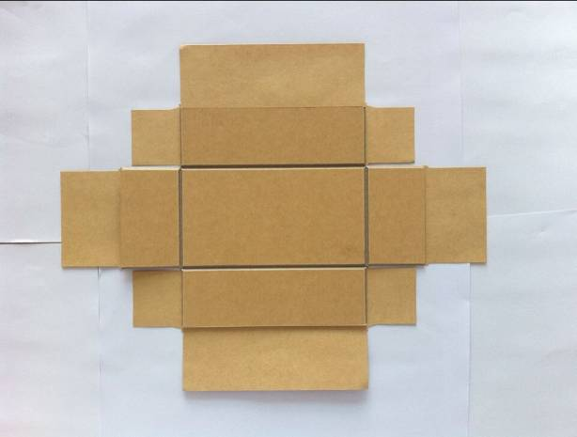

Máquina para prensagem de caixa HM-YP300B
Foto | Especificação | Preço unitário, FOB SHENZHEN,CHINA | Tempo de entrega
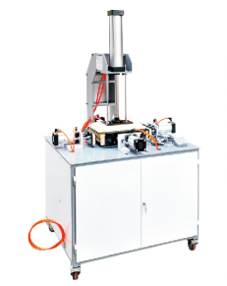 | Tamanho máximo da caixa :250x200x80mm | 1250 dólares/conjunto | 10 dias
 | Tamanho mínimo da caixa :50x50x10mm
 | Tamanho ideal da caixa (Max):250x150x60mm
 | Pressão externa:0.5-0.8Mpa
 | Pressão descendente:160-220kgf
 | Pressão lateral: 120-140kgf
 | Pressão ascendente: 40-60kgf
 | Voltagem: AC220V
 | Potência: 20w
 | Peso líquido: 85kg
 | Dimensão da máquina: 800x600x1450mm

Nota:
- 1. O preço acima é válido por 30 dias, e não inclui custos de instalação

- Caso o cliente queira que o fabricante envie técnicos para efetuar a instalação e treinamento, ele deverá custear bilhete aéreo de ida e volta, alojamento, alimentação e despesas de transporte no local.

- Este é o preço básico. Outros requisitos especiais podem ser discutidos mais adiante.

- Garantia: Um ano

- Embalagem: Embalagem a vácuo + Caixa de madeira

